东南大学模拟电子电路实验

实 验 报 告

学号 04016339

姓名 范瑞元

2018年 6 月 6 日

实验名称 运算放大器及应用电路

成 绩

**【背景知识小考察】**

**考察知识点：迟滞比较器**

在图3-8-12所示迟滞比较器中，若*v*I和*V*REF位置对调，请写出迟滞比较器的两个门限电压表达式，并画出传输特性。

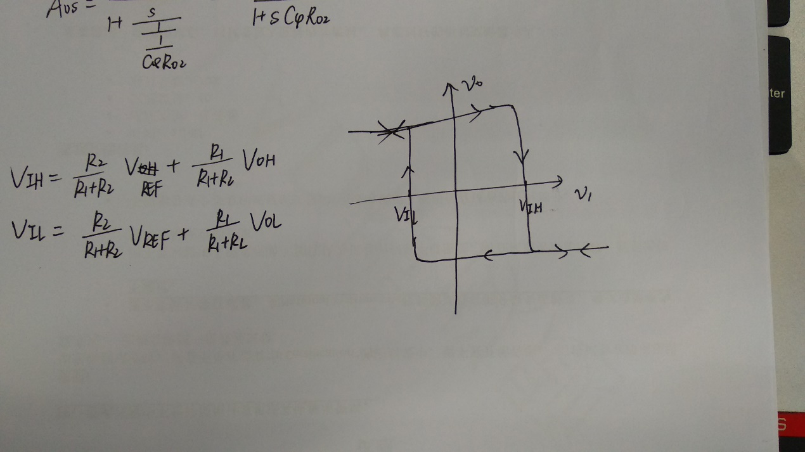

**【一起做仿真】**

**一、运放基本参数**

**1. 电压传输特性**

根据仿真结果给出LM358P线性工作区输入电压范围，根据线性区特性估算该运放的低频电压增益*Av*d0。

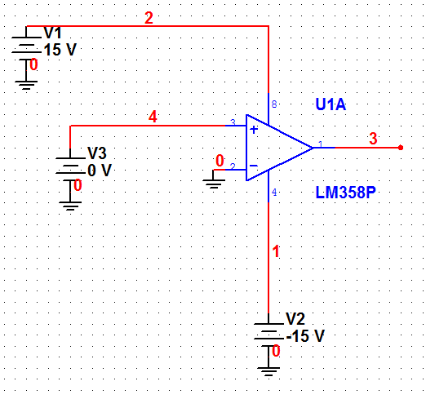

图3-8-14 电压传输特性仿真电路

**仿真设置：**Simulate → Analyses →DC Sweep, 设置需要输出的电压。

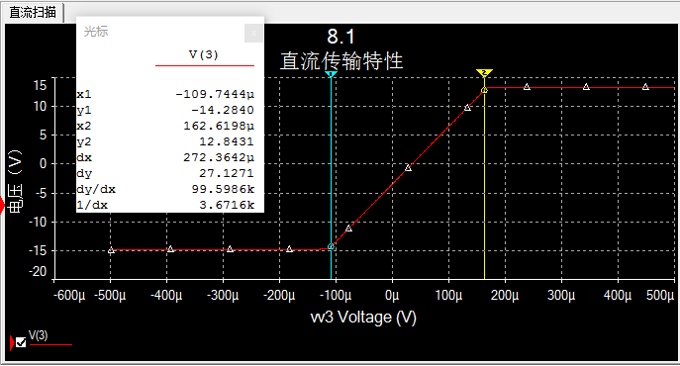

LM358P线性工作区输入电压范围：-109.7444μV~162.6198μV。

运放的直流电压增益Avd0=99.5896k。



当输入差模电压为0时，输出电压等于多少？若要求输出电压等于0，应如何施加输入信号？为什么？

**答：**输入差模电压为0时，输出电压=-3.3536V；

要使输出电压等于0，应使V+=33.6712μV。

原因：在运放的线性工作区内，此题中可认为差模电压与输出电压成正相关，设输出电压为Y，输入电压（即输入差模电压）为X，线性比例系数K。因此可认为满足以下关系：



**2. 输入失调电压**

当R1=1 kΩ, R2=10 Ω, 进行直流工作点仿真，并完成表3-8-1。

当R1=10 kΩ, R2=100 Ω, 进行直流工作点仿真，并完成表3-8-2。

当R1=100 kΩ, R2=1 kΩ, 进行直流工作点仿真，并完成表3-8-3。

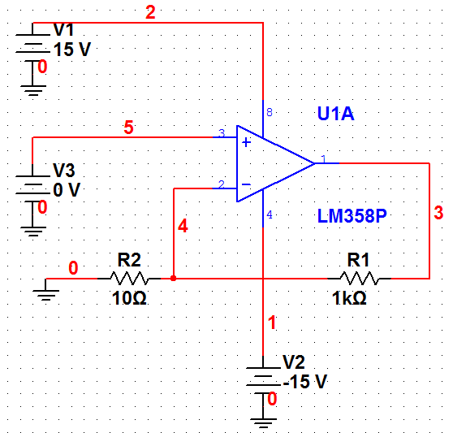

图3-8-15 输入失调电压仿真电路

表3-8-1：R1=1 kΩ, R2=10 Ω

|  |  |  |  |  |
| --- | --- | --- | --- | --- |
| *V*3（μV） | *V*4（μV） | *V*5（μV） | *V*5- *V*4（μV） | -*V*3/(-R1/R2)（μV） |
| -3416.69 | -33.63122 | 0.00000 | 33.63122 | -34.16687 |

表3-8-2：R1=10 kΩ, R2=100 Ω

|  |  |  |  |  |
| --- | --- | --- | --- | --- |
| *V*3（μV） | *V*4（μV） | *V*5（μV） | *V*5- *V*4（μV） | -*V*3/(-R1/R2)（μV） |
| -3596.22 | -33.63251 | 0.00000 | 33.63251 | -35.9622 |

表3-8-3：R1=100 kΩ, R2=1 kΩ

|  |  |  |  |  |
| --- | --- | --- | --- | --- |
| *V*3（μV） | *V*4（μV） | *V*5（μV） | *V*5- *V*4（μV） | -*V*3/(-R1/R2)（μV） |
| -5388.47 | -33.61482 | 0.00000 | 33.61482 | -53.88466 |

根据上述仿真结果，给出运放的的输入失调电压*V*IO。尝试设置V3电压等于*V*IO，观察输出电压*V*3的变化。

**仿真设置：**Simulate → Analyses → DC Operating Point，设置需要输出的电压。

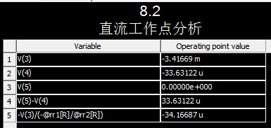

****仿真运放失调电压时，什么原因导致了不同反馈电阻条件下计算得到的*V*IO存在较大的差异？在实际测量中，若输入失调电压小，需要通过测量输出电压并计算得到*V*IO时，在电阻的选取上需要注意什么问题？

**答**：（1）由3个表中数据得，运放的输入失调电压VIO=33.62618μV。设置V3电压等于VIO后，输出电压V3=-1.99586mV。

（2）思考：实际运放的输出电阻并非无穷大。当外电阻R1和R2增大到一定数值时，其上的分压不能被忽略，因此会导致VIO的变化。

应尽量选取比较小的电阻，确保运放工作在较理想状态。

**3. 增益带宽积（单位增益带宽）**

根据图3-8-16所示电路进行频率扫描仿真（AC仿真），得到反馈放大器的幅频特性曲线和相频特性曲线。

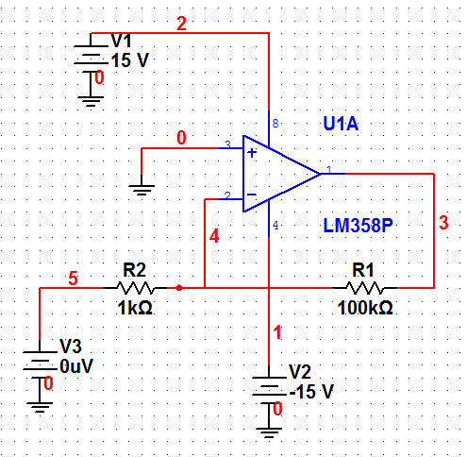

图3-8-16 增益带宽积仿真电路

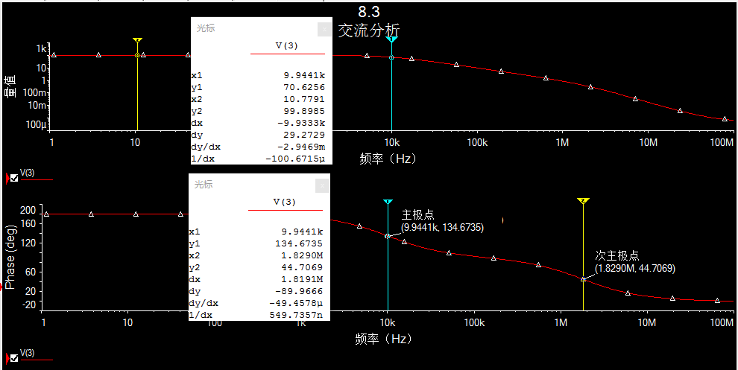

**GBP=70.6282*9.9441≈702.3334k**



若输入信号频率为100kHz，则采用LM358P能实现的最高增益是多少？

思考：最高增益为GBP/100k≈701.763k/100k≈7。

**4. 转换速率(压摆率)*S*R**

1. 根据图3-8-18所示电路通过仿真得到运放的转换速率。

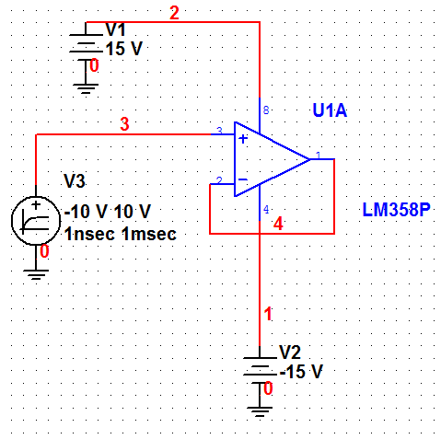

图3-8-18 转换速率仿真电路

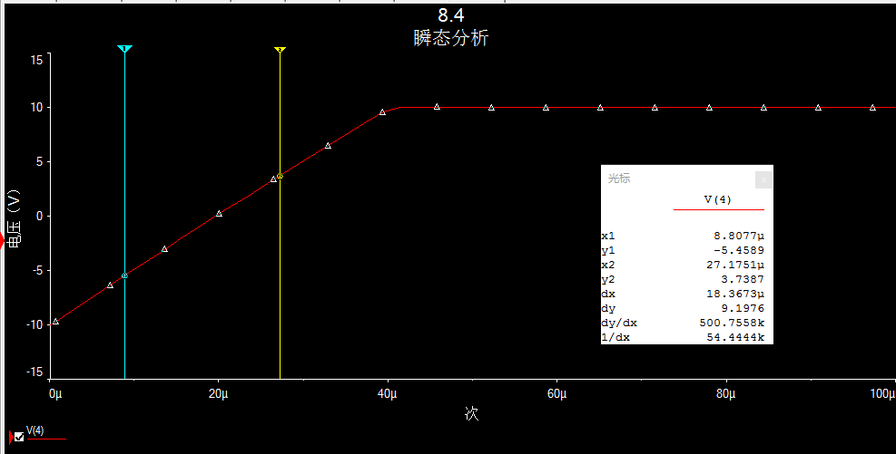

因此，SR=500.7558k。

1. 将图3-8-18中的信号源V3改为正弦信号（在电压源中选择AC Voltage），振幅为10V（峰峰值20V），直流电压0V，当频率分别为1kHz和10kHz时，得到相应的输入输出波形对照图（在一张图中同时显示输入和输出波形），观察波形的变化并提交截图。

（1）1k的输入输出波形：失真不明显。

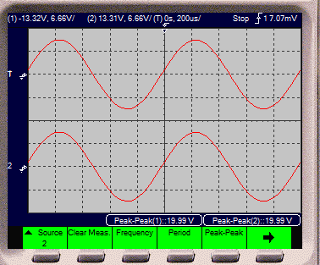

（2）10k的输入输出波形：有明显失真。

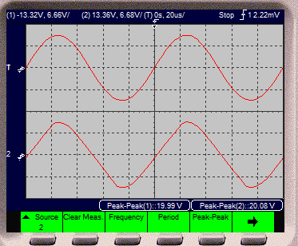



若图3-8-18的输入为正弦信号，振幅为10V，直流电压0V，根据*ωV*om ≤ *S*R，则允许的最大输入信号频率为多少？\

思考：

**二、运放构成的应用电路**

**1. 反相放大器**

输入信号单端振幅为50mV，频率分别为10Hz，100Hz和1kHz，请提交三种频率条件下的节点3、节点4、节点5的波形截图（三个节点波形显示在一张图中）。

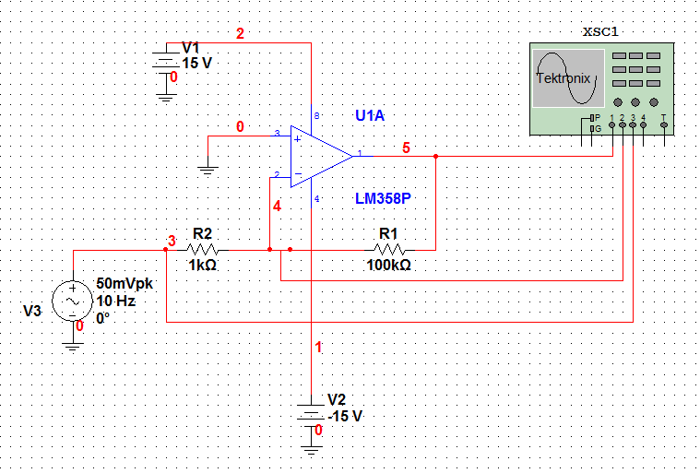

图3-8-20 反相放大器

1. 10Hz时输出电压幅度：9.99V

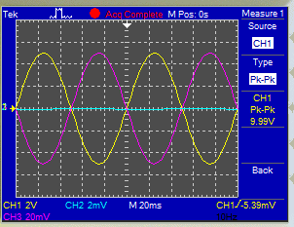

1. 100Hz时输出电压幅度：9.99V

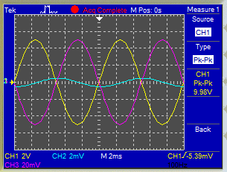

1. 1kHz时输出电压幅度：9.93V

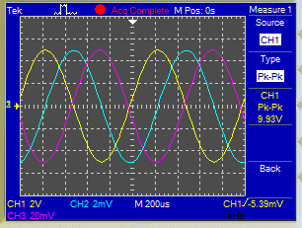

产生上述现象的原因：放大器内部有电容，不同频率的信号产生不同的容抗，频率越大，受电容的影响越小，因此会有不同的输出电压。

**2. 电压转换电路**

1. 在图中参数条件下，扫描直流电压V1，电压范围4V~15V，扫描步长0.01V，扫描类型为线性扫描。提交输出电压(节点4)随电源电压V1的变化曲线，并根据仿真结果确定电源电压V1的最低电压（输出电压下降1%时的电源电压）;
2. 扫描负载电阻R3，扫描范围为10Ω~1kΩ，步长10Ω，提交输出电压(节点4)随电源电压V1的变化曲线。

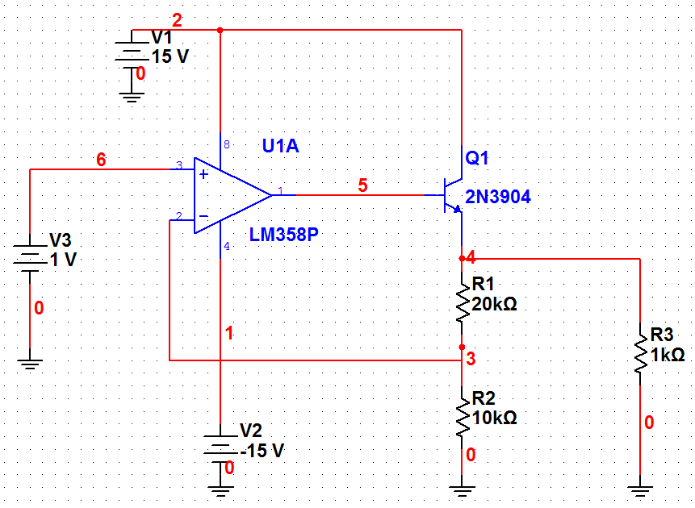

图3-8-22 运放构成的电压转换电路

**a.** V1的最低电压为2.9684V。

输出电压V4随电源电压V1的变化曲线：

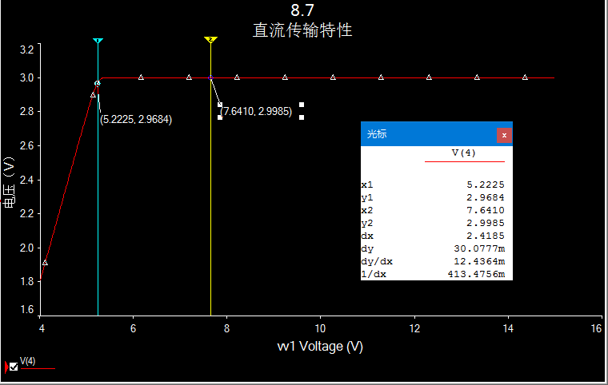

**b.**

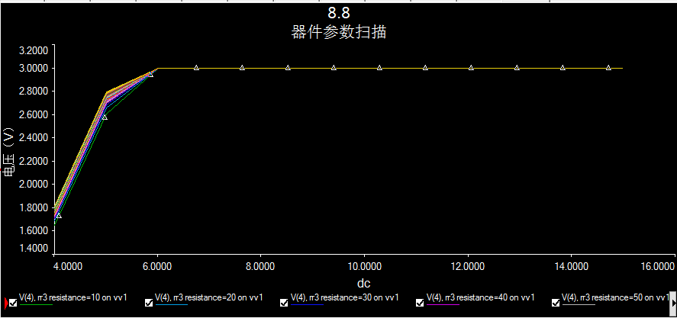

**3. 整流电路**

请写出输出电压表达式，并画出传输特性。输入信号频率为1Hz，振幅分别为100mV，10mV，1mV时，请通过瞬态仿真得到输出电压波形(节点7)，与输入信号V3同时显示。

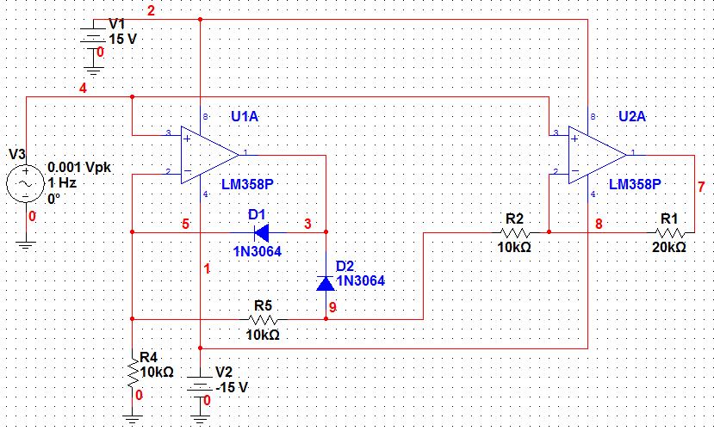

图3-8-23 运放构成的整流电路

（1）输出电压表达式及传输特性：

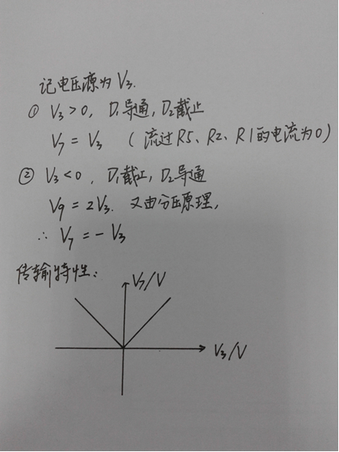

（2）不同振幅时输入输出信号波形：

100mV时输入（V3）、输出（节点7）电压波形：

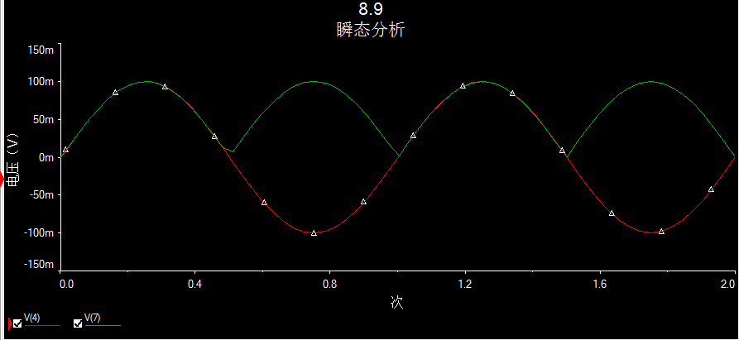

10mV时输入（V3）、输出（节点7）电压波形：

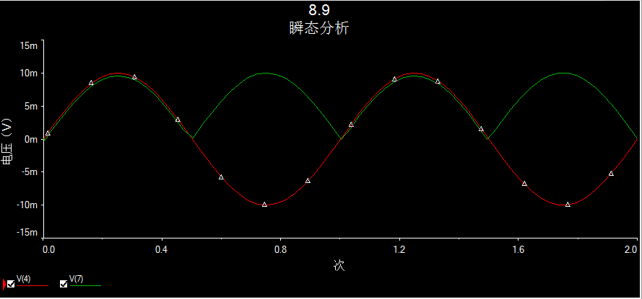

1mV时输入（V3）、输出（节点7）电压波形：

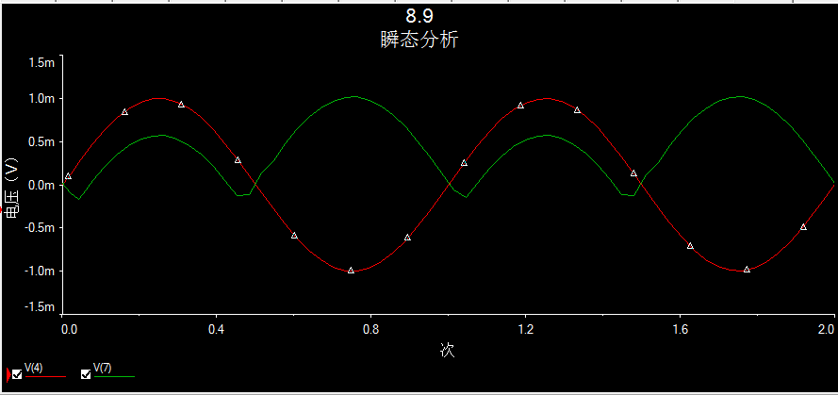



在小信号输入时，如振幅1mV，输出波形会严重失真，主要是什么原因导致这种失真？如何更改参数来减小这种失真？

**答：运放非理想，当振幅大于0但较小时，运放的放大倍数不足以使D1完全导通。并且由于运放的非理想性，V5与V3并非完全相等，所以在R5--R2--R1这一通路上，存在电流，因此在R1上产生压降。所以导致V7较大失真。改变R1和R2的比例可减小这种失真。**

**【动手搭硬件】**

**脉冲宽度调制电路**

实验任务：

1. 若二极管1N3064的导通电压为*V*D(on)，请写出U2A输出的三角波电压的正峰值和负峰值电压的表达式，电阻符号与图24保持一致；
2. 写出U2A输出的三角波信号的周期表达式；
3. 若要求三角波频率100Hz，正负峰值都为2V，指标误差不超过±10%，请在面包板上完成实验电路，并通过测试确定电路中电阻R2和R6的值，电容C1取100nF，R3和R5根据R2和R6的改变而改变，其余电阻按照图中给出的参数取值，电路完成后提交节点8和节点10的示波器截图（显示在同一张图中），并测量频率和峰峰值；
4. 按照图中所示，给电路施加调制信号V3（U3A的负端输入信号），提交节点13和节点11的波形（显示在同一张图中）；
5. 将调制信号V3的交流幅度设置为0，通过连续改变调制信号的直流电压（OFFSET），观察并记录LED1和LED2的亮度随该直流电压的变化情况，并给出合理的解释。

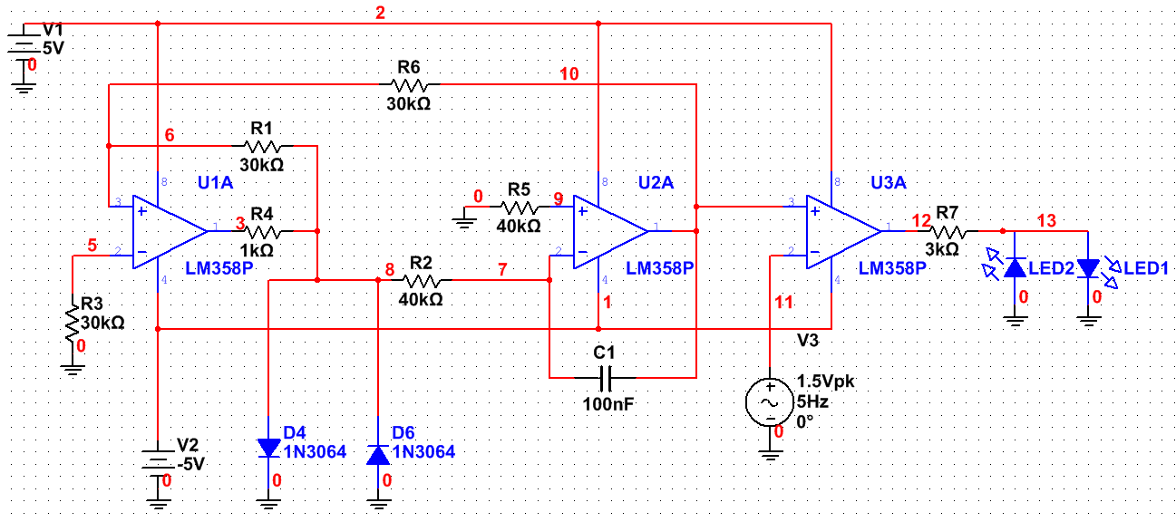

图3-8-24 运放构成的脉冲宽度调制(PWM)电路



PWM调制对三角波的线性度要求较高，图3-8-24中电路是如何实现这种高线性度的？

**答**：（1）正峰值=；负峰值=

（2）



（3）二极管电压Von=0.669V；

；



节点8（绿色）和节点10（红色）的波形如下：

节点8频率=100Hz；峰峰值=1349mV；

节点10频率=100Hz；峰峰值=1372mV。

（一）调整之前波形：

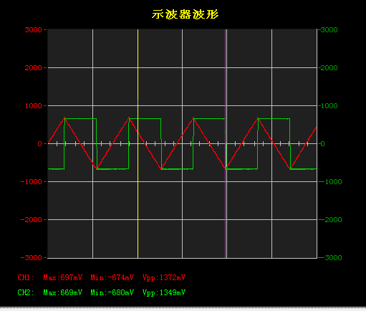

1. 调整R2、R6之后的波形：

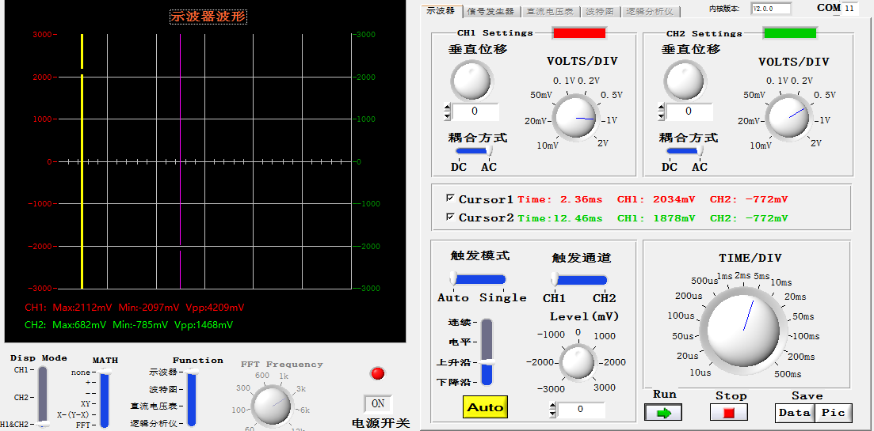

（4）节点13（红色）和节点11（绿色）的波形如下：

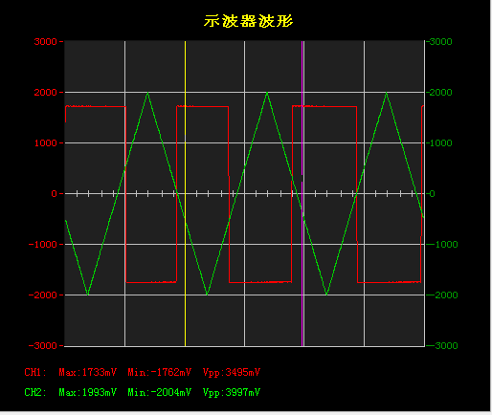

1. ①OFFSET增大，LED1和LED2亮度增大；

②占空比增大时，出现只有一盏灯亮的情况。因为当方波占空比为50%，由于人眼的视觉暂留，会看到两盏灯同时亮。当占空比增大时，就会看到明显的灯暗的过程；不同OFFSET时对应的占空比如下图所示：

100mV： 300mV： 500mV：

